ГУДО «Чериковский центр детского и юношеского туризма, краеведения и экскурсий» прошло открытое первенство по спортивному скалолазанию
21.02.2023

Боулдеринг – это очень интересный, захватывающий вид спорта, полезный как для тела, так и для мозга. Особенностью этого вида лазанья является то, что спортсмены должны пройти трассы, проложенные по стенам и нависающим рельефам, а их в этом году было 14.
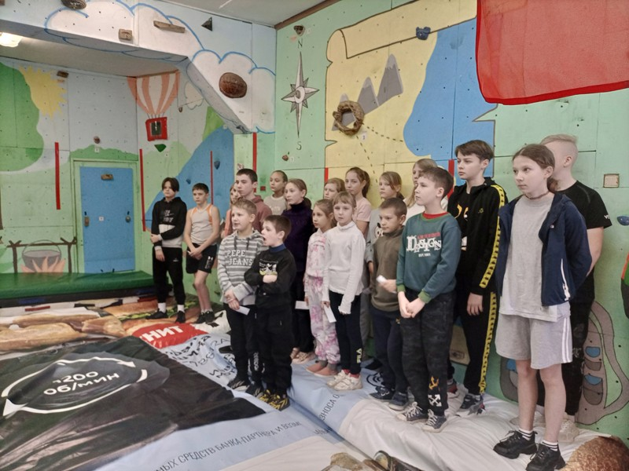В шестой школьный день, 18 февраля, в ГУДО «Чериковский центр детского и юношеского туризма, краеведения и экскурсий» прошло открытое первенство Чериковского района по спортивному скалолазанию (боулдеринг).
В соревнованиях приняли участие более 70 спортсменов в возрасте от 7 до 16 лет учреждений образования нашего района и гости – команда Кричевского района.

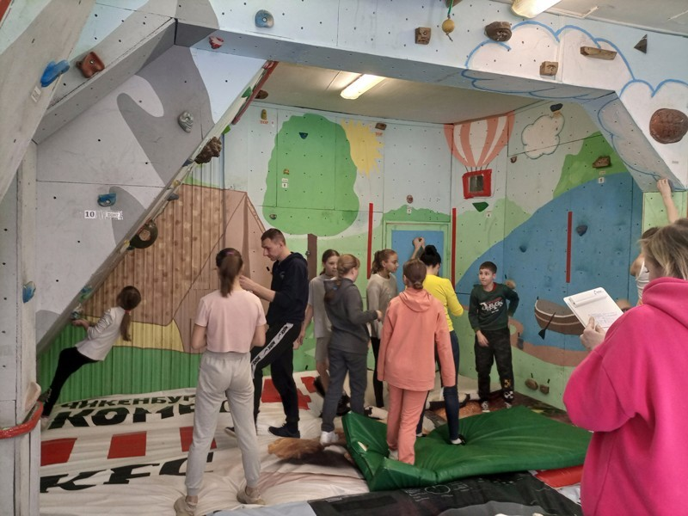Лучшие результаты показали команды: ГУО «Начальная школа г.Черикова», ГУО «Веремейская средняя школа», ГУО «Речицкая базовая школа».
Соревнования получились захватывающими, интересными и оставили массу положительных эмоций и впечатлений, стали настоящим праздником для юных туристов.

